Macintosh HD:Users:simonagavioli:Dropbox:SetUp2019:Loghi + Grafica: Loghi 2019 Tutti:SetUp2019 Loghi:logo setup 2018 esteso.pdf

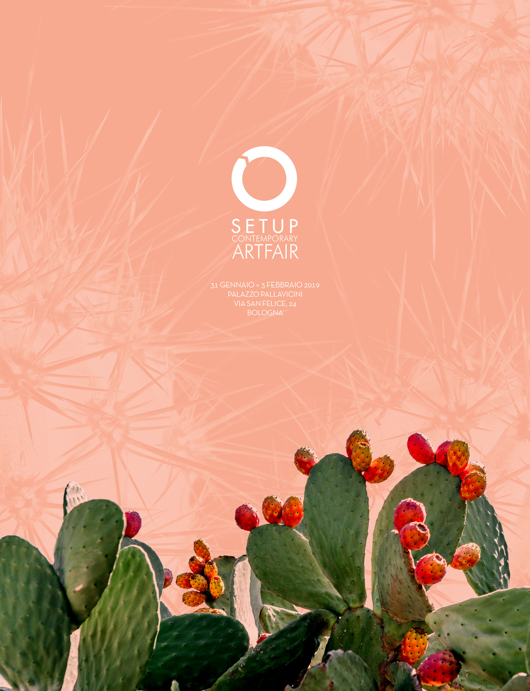

**VII EDIZIONE**

**dal 31 gennaio al 3 febbraio 2019**

**PALAZZO PALLAVICINI**

Via San Felice 24 – Bologna

**SetUp Contemporary Art Fair** annuncia la sua **VII edizione** dal 31 gennaio al 3 febbraio2019con un programma ricco di sorprese e novità, nella suggestiva sede di **Palazzo Pallavicini** a Bologna. Nata nel 2013, la Fiera indipendente dedicata all’**arte contemporanea emergente**, organizzata da **Simona Gavioli,** torna ad animare le giornate dell’*art week* bolognese, contraddistinguendosi per il suo spirito frizzante e innovativo. Dopo il grande successo e il forte apprezzamento da parte di visitatori, espositori e addetti ai lavori la **nuova edizione si prepara a coinvolgere un pubblico sempre più ampio**.

**IL FORMAT**

**L’intramontabile** **format**, unico e originale, vede come protagoniste le tre figure chiave del mondo dell’arte: **artista, curatore, gallerista**. Gli espositori sono chiamati a proporre un progetto curatoriale con un **massimo di tre artisti under 35** presentati da un testo critico di un **curatore under 35**. Un minimalismo fortemente voluto rispetto alle scorse edizioni, con il quale SetUp vuole porre per quest’anno un’attenzione speciale sui singoli artisti al fine di creare dei *focus* mirati che permettano ai collezionisti e agli appassionati di godere di un’**offerta artistica di grande qualità**.

**IL TEMA**

Il **tema** scelto per il 2019 è ***Itaca***. Itaca è l’Isola di Ulisse, il fine delle sue avventure, il motore dei suoi viaggi, dove Penelope “dal cuore di ferro” lo attende, ma anche l’isola il cui cammino diventa meta. **SetUp da sette anni è l’isola che attrae i marinai dell’arte**. Un porto dove artisti, galleristi, collezionisti e appassionati approdano mescolando lingue, culture e sogni, per costruire insieme la memoria del futuro, per immaginare il mondo che sarà una casa in cui tutti siamo casa.

**GLI ESPOSITORI**

La VII edizione vede protagoniste **25 gallerie**, di cui **22 italiane** e **3 straniere** provenienti dagli **Stati Uniti**, dalla **Francia** e dalla **Spagna**.

**IL COMITATO SCIENTIFICO**

Il **comitato scientifico 2019**, come ogni edizione, vedrà la presenza di importanti personalità del panorama culturale nazionale a tutto tondo. Anche quest'anno ci sarà **Silvia Evangelisti**, critica, storica dell'arte, curatrice e indiscutibile figura di spicco nel mondo dell'arte contemporanea affiancata da: **Camilla** e **Giovanni Scarzella,** collezionisti e membri del Club Spazio GaMeC**,** **Chiara Caliceti,** collezionista e **Rocco Guglielmo,** collezionista e Direttore Artistico del Museo Marca e della Fondazione Rocco Guglielmo di Catanzaro.

**I PREMI**

***Premio SetUp 2019***

Il Comitato Direttivo, in collaborazione con il Comitato Scientifico, sceglierà i vincitori del **Premio SetUp 2019**. Anche per questa edizione, infatti, **SetUp Contemporary Art Fair** vuole **valorizzare gli artisti e i curatori under 35** presentati dalle gallerie, conferendo il premio a chi meglio avrà esplorato il tema di ITACA.

I **vincitori dei Premi** saranno proclamati **venerdì 1 Febbraio 2019** alle **ore 20:00** presso lo stand delle gallerie che hanno promosso i progetti.

***Premio Tiziano Campolmi***

L'**Associazione Tiziano Campolmi** vuole mantenere viva la memoria di **Tiziano Campolmi** con azioni che sostengono e favoriscono i giovani talenti creativi.

Dopo il **grande successo** delle edizioni 2017 e 2018, l'associazione rinnova la sua presenza a **SetUp Contemporary Art Fair** promuovendo il **Premio Tiziano Campolmi**,con l’intento di valorizzare il lavoro di un giovane artista che porti avanti la sua ricerca nell’ambito della **fotografia**. L’associazione, infatti, sosterrà la sua ricerca acquisendo all'atto della proclamazione l'opera dell'artista vincitore. La selezione dell’opera avverrà in **due fasi**: la prima con la **votazione popolare** attraverso le pagine **Facebook** e **Instagram** dedicate al Premio. Durante la fiera le opere candidate al Premio saranno identificate con un apposito contrassegno e il pubblico potrà esprimere il proprio like fino alla **chiusura di sabato 2 febbraio 2019 alle ore 24.00**. Le **cinque opere** che avranno raggiunto l’indice più alto di gradimento saranno oggetto della **seconda fase** di selezione da parte della Commissione giudicatrice al fine di decretare il vincitore assoluto. Selezioneranno il vincitore: una commissione composta dai soci fondatori dell’Associazione insieme alla direzione di SetUp.

La **proclamazione** avverrà **domenica 3 febbraio 2019 alle ore 15.00**. Conferisce il Premio il Presidente dell’Associazione, **Andrea Benericetti**.

***Premio A.T. Cross Company per l’Arte***

***New entry*** per il 2019. Nasce il ***Premio* *A.T. Cross Company per l’arte*** che eleggerà, fra i candidati, il migliore artista la cui opera è stata realizzata sulla carta del marchio **SMLT**. È un’iniziativa fortemente voluta dall’imprenditore **Lorenzo Motta**, grande appassionato d’arte che, insieme al suo socio **Marco Rossi** in **Santara S.r.l**., ha ritenuto che la collaborazione con **Simona Gavioli**, Direttore della rassegna bolognese dedicata alla produzione artistica contemporanea, potesse esprimere al meglio tutte le potenzialità della carta quale elemento valorizzante di un’opera.

Il programma del nuovo *contest* si articolerà in due tempi. In un primo momento gli artisti produrranno le loro opere sulla carta **SMLT Smiltainis**, fornita loro da Santara; le opere saranno quindi esposte durante i giorni della manifestazione e segnalate ai visitatori come *“candidata per il Premio A.T. Cross Company per l’arte”* da un talloncino. Il momento successivo sarà quello della **premiazione**: **venerdì 1 febbraio** la commissione, composta dall’A.D. di Santara e da una giuria di esperti selezionata da SetUp Contemporary Art Fair, sceglierà l’opera vincitrice. **Santara** acquisterà l’opera scelta e **finanzierà** il **catalogo** dell’artista premiato, che sarà edito da **Il Rio Edizioni**.

**LE NOVITA’ DELLA VII EDIZIONE**

**SetUp Contemporary Art Fair 2019** presenterà un **ricco programma di eventi collaterali, grandi novità e anteprime**.

Nella sezione ***OFF Projects,* all’interno della fiera,** verrà presentato il progetto del fotografo **Luca Maria Castelli** | **Esegesi della libertà** a cura di **Maria Letizia Tega.**

Nelle **fotografie** di Luca Maria Castelli è ritratta una Penelope moderna, che, oggi come allora, vive di contraddizioni. La donna che raffigura Castelli è libera, eppure imprigionata nel suo erotismo: è questa la tela che è per lei nel contempo una salvezza e una condanna; se nel poema Omerico Penelope esisteva soltanto in funzione di un uomo, qui è protagonista assoluta del suo racconto. Le immagini che saranno esposte nella Cappella di Palazzo Pallavicini sono parole di una sceneggiatura, semanticamente legate ma indipendenti dal punto di vista semiotico: ogni scatto è una narrazione a sé, vive di vita propria ma la lettura d’insieme descrive la **forte fragilità dell’*eros***.

**Per la prima volta** in Fiera sarà allestita una **sezione video/installazioni** con la mostra **ISLANDERS** curata dalla bolognese **Manuela Valentini**, che seguendo il *fil-rouge* di *Itaca*, ha invitato tre artisti provenienti da altrettante isole, bagnate da mari diversi. Isola come luogo in cui si è nati, come luogo da cui si è partiti e forse come luogo in cui si è destinati a tornare? Un mondo vissuto, perduto e ritrovato in grado di richiamare e suscitare tematiche e stati d’animo spesso contrastanti tra loro: **il viaggio, la solitudine e la spensieratezza**.

Tra i progetti, all’interno della fiera e scelti dallo staff curatoriale di SetUp, ci sarà un’opera *site-specific* dell’artista ravennate **Caterina Morigi**. Le **installazioni**, i **video**, le **stampe fotografiche** di Caterina Morigi guidano l’attenzione sui microscopici dettagli appartenenti alla sfera del reale; per accendere punti luminosi inaspettati, le fonti da cui attinge riguardano il passato, la storia dell’arte e l’architettura, rapportandosi al presente come un archeologo della contemporaneità.

Sempre nella sezione ***OFF-Projects*** all’interno di SetUp, **Barbara Baroncini** presenterà un lavoro che consiste in una **video installazione** con video e suono. Nel video si vedranno tante inquadrature delle sue mani, riprese dall'alto, mentre stanno arrotolando una lunga striscia di argilla posata su un prato. Durante l'azione dell'arrotolamento l'argilla fresca “trattiene” su di sé ciò che incontra lungo il cammino. Ciò che contraddistingue il lavoro è l'**uso improprio del materiale**: la scultura di argilla non è pensata in quanto scultura ma è usata nel processo, come parte integrante dell'azione performativa.

Tra gli **eventi in fiera**, **sabato 2 febbraio**, sarà presentata in **anteprima nazionale** la **performance** “***I(m)SOLA***” di **Marina Visentini** ed **Elena Copelli**, realizzata in collaborazione con **Teatro Magro** di Mantova, punto di riferimento del teatro sperimentale italiano, e ideata appositamente per SetUp con l’intento di raccontare l’isola come “luogo di trasformazione” (solo su invito/richiesta).

In più, un ricco programma di **tavole rotonde** sarà presentato dalla **Fondazione Rocco Guglielmo** e dal **Museo Marca di Catanzaro**, a cura di **Simona Caramia**, con alcuni esperti e personalità di spicco le quali affronteranno la questione dei **confini**, analizzando molteplici prospettive attraverso un approccio interdisciplinare.

Durante i giorni della Fiera saranno organizzati dei ***Curator****-****tour*** tra gli stand guidati da giovani curatori e delle **visite guidate** alla scoperta di Palazzo Pallavicini con lo storico dell’arte **Nicola Zanotti**.

Infine, torna anche per la VII edizione **SetUp Plus**, la piattaforma degli eventi attivi durante l’*art week* organizzata dalla Fiera con l’obiettivo di coinvolgere la **città di Bologna** e tutte le realtà interessate a far vivere la propria galleria, associazione, spazio espositivo con mostre e progetti. E’ possibile iscriversi a SetUp Plus **fino al 10 gennaio 2019** inviando una mail a [info@setupcontemporaryart.com](mailto:info@setupcontemporaryart.com) con la descrizione del progetto, le bio degli artisti, le immagini delle opere esposte e le informazioni tecniche del luogo. La partecipazione a SetUp Plus è **gratuita** ed è rivolta a tutti gli eventi che saranno visitabili a Bologna dal 31 gennaio al 3 febbraio 2019.

**INFORMAZIONI UTILI**

**SetUp Contemporary Art Fair – VII Edizione**

**Palazzo Pallavicini, Via San Felice 24, Bologna**

**Dal 31 gennaio al 3 febbraio 2019**

ORARI: **Giovedì dalle 20.00 alle 24.00,**

**Venerdì dalle 16.00 alle 24.00,**

**Sabato dalle 15.00 alle 24.00,**

**Domenica dalle 11.00 alle 22.00**

**CONTATTI**

MAIL: [info@setupcontemporaryart.com](mailto:info@setupcontemporaryart.com)

TEL: +39 328 8087952

WEBSITE: [www.setupcontemporaryart.com/2019/wordpress/](http://www.setupcontemporaryart.com/2019/wordpress/)

FACEBOOK: [www.facebook.com/setupartfair](http://www.facebook.com/setupartfair)

INSTAGRAM: [www.instagram.com/setupartfair/](http://www.instagram.com/setupartfair/)

**Ufficio stampa**

**Culturalia di Norma Waltmann**

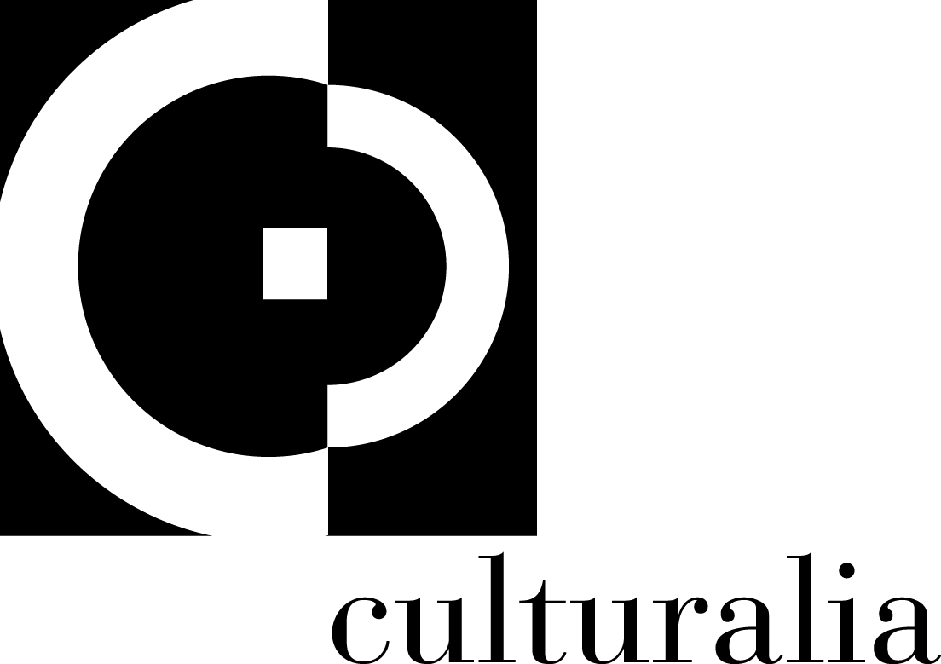

051 6569105, 392 2527126

[info@culturaliart.com](mailto:info@culturaliart.com)

Facebook: culturalia

Instagram: culturalia_comunicare_arte

www.culturaliart.com